ГУАП

КАФЕДРА № 52

ПРЕПОДАВАТЕЛЬ

|  |  |  |
| --- | --- | --- |
| доцент, к.т.н. |  | Линский Е. М. |
| должность , уч. степень, звание | подпись, дата | инициалы, фамилия |

ОТЧЕТ О ЛАБОРАТОРНОЙ РАБОТЕ №8

СОЗДАНИЕ ПРОГРАММЫ НА ЯЗЫКЕ JAVA

по курсу: ТЕХНОЛОГИИ ПРОГРАММИРОВАНИЯ

РАБОТУ ВЫПОЛНИЛ

|  |  |  |  |
| --- | --- | --- | --- |
| СТУДЕНТ ГР. № | 5723 |  | Глушенкова А.Ю. |
|  |  | **подпись, дата** | **инициалы, фамилия** |

**Санкт-Петербург 2019**

Задание 8. Thread.

Реализовать класс ParallelMatrixProduct для многопоточного умножения матриц UsualMatrix. В конструкторе класс получает число потоков, которые будут использованы для перемножения (число потоков может быть меньше, чем число строк у первой матрицы).

В функции main сравнить время перемножения больших случайных матриц обычным и многопоточным способом. Получить текущее время можно с помощью методов класса System.

Дополнительное

Написать многопоточный MergeSort

Инструкция

В программе перемножаются две UsualMatrix(1000, 1000) двумя способами. Первый – обычным умножением. Второй – многопоточным умножением. Количество потоков задается в конструкторе.

В программе сортируется массив[1000] объектов с помощью MergeSort. Количество потоков задается в конструкторе.

Тестирование

1. Тест 1 – основа

Количество потоков: 2

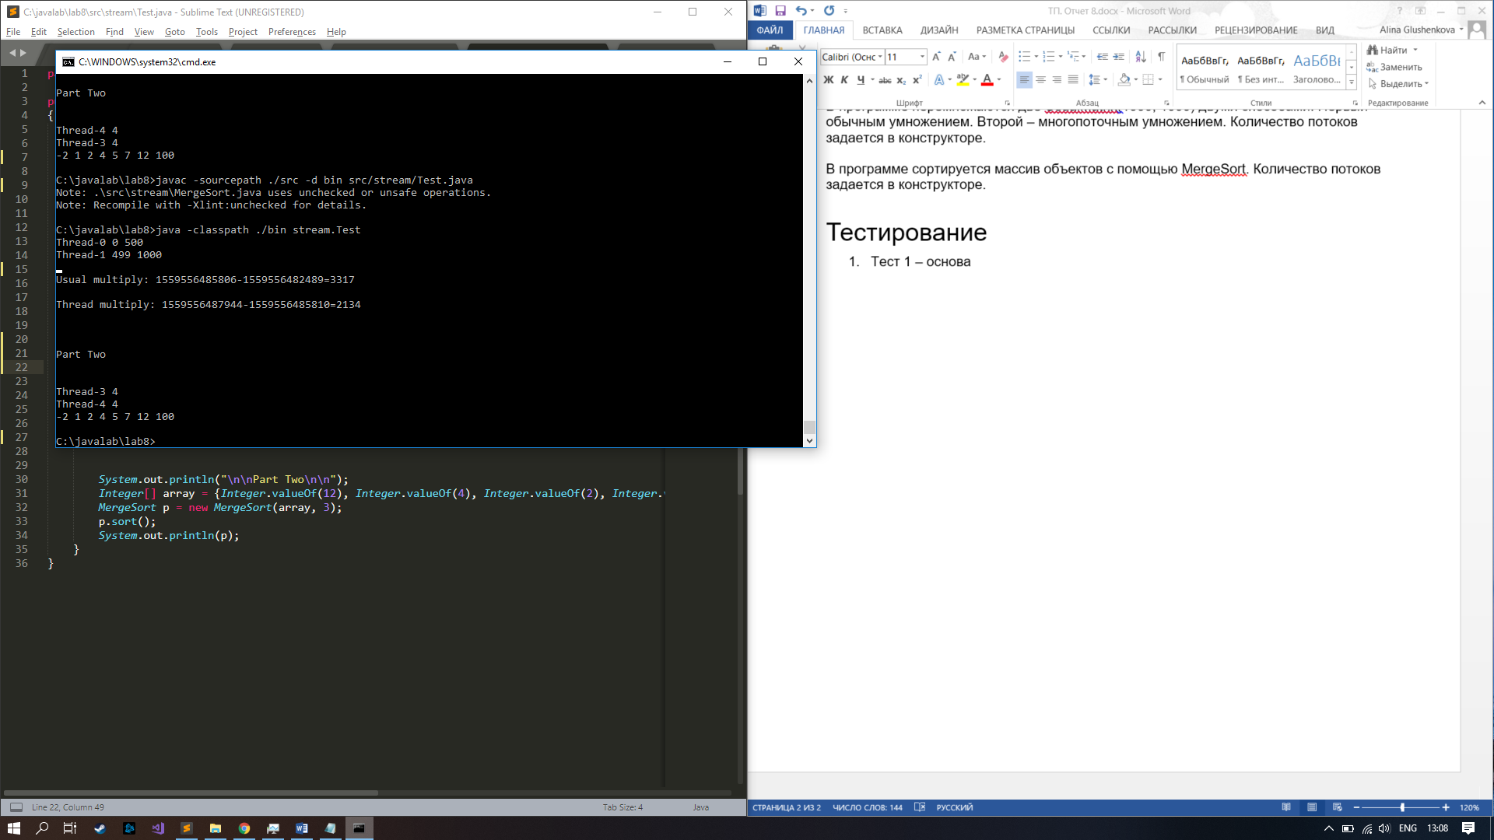

1. Тест 2 – основа

Количество потоков: 5

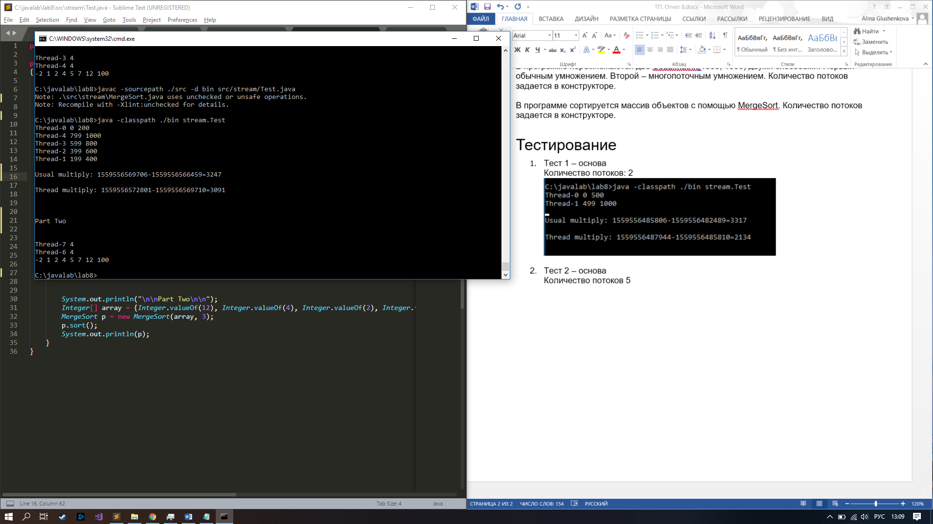

1. Тест 3 – основа

Количество потоков: 10

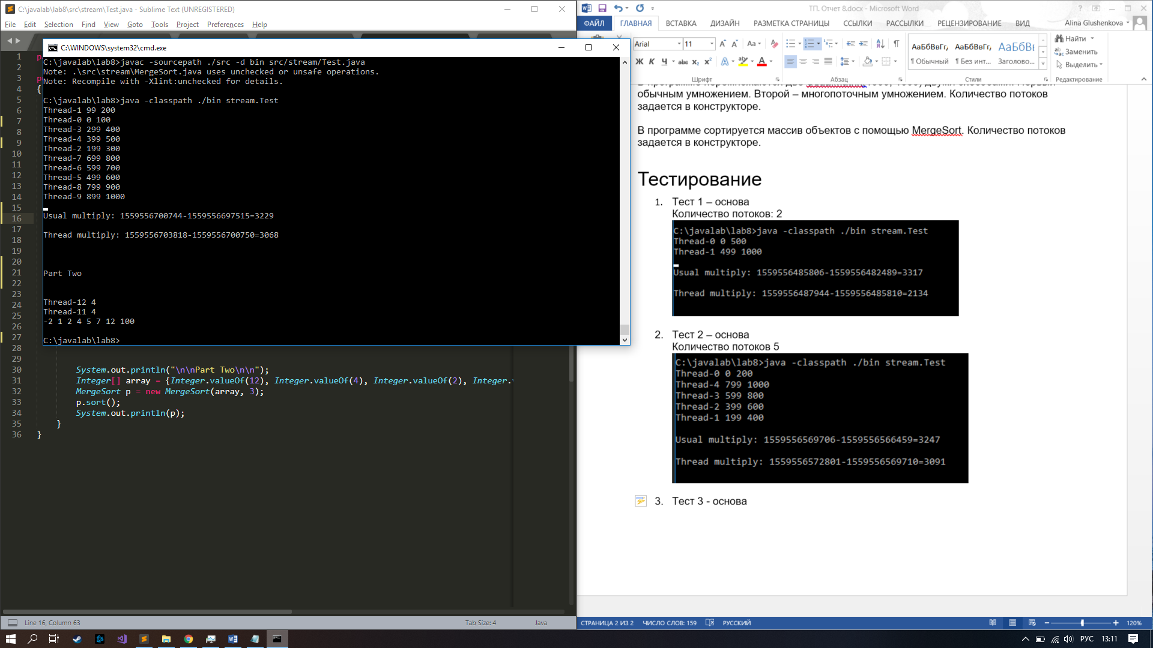

1. Тест 1 – доп

Количество потоков: 2

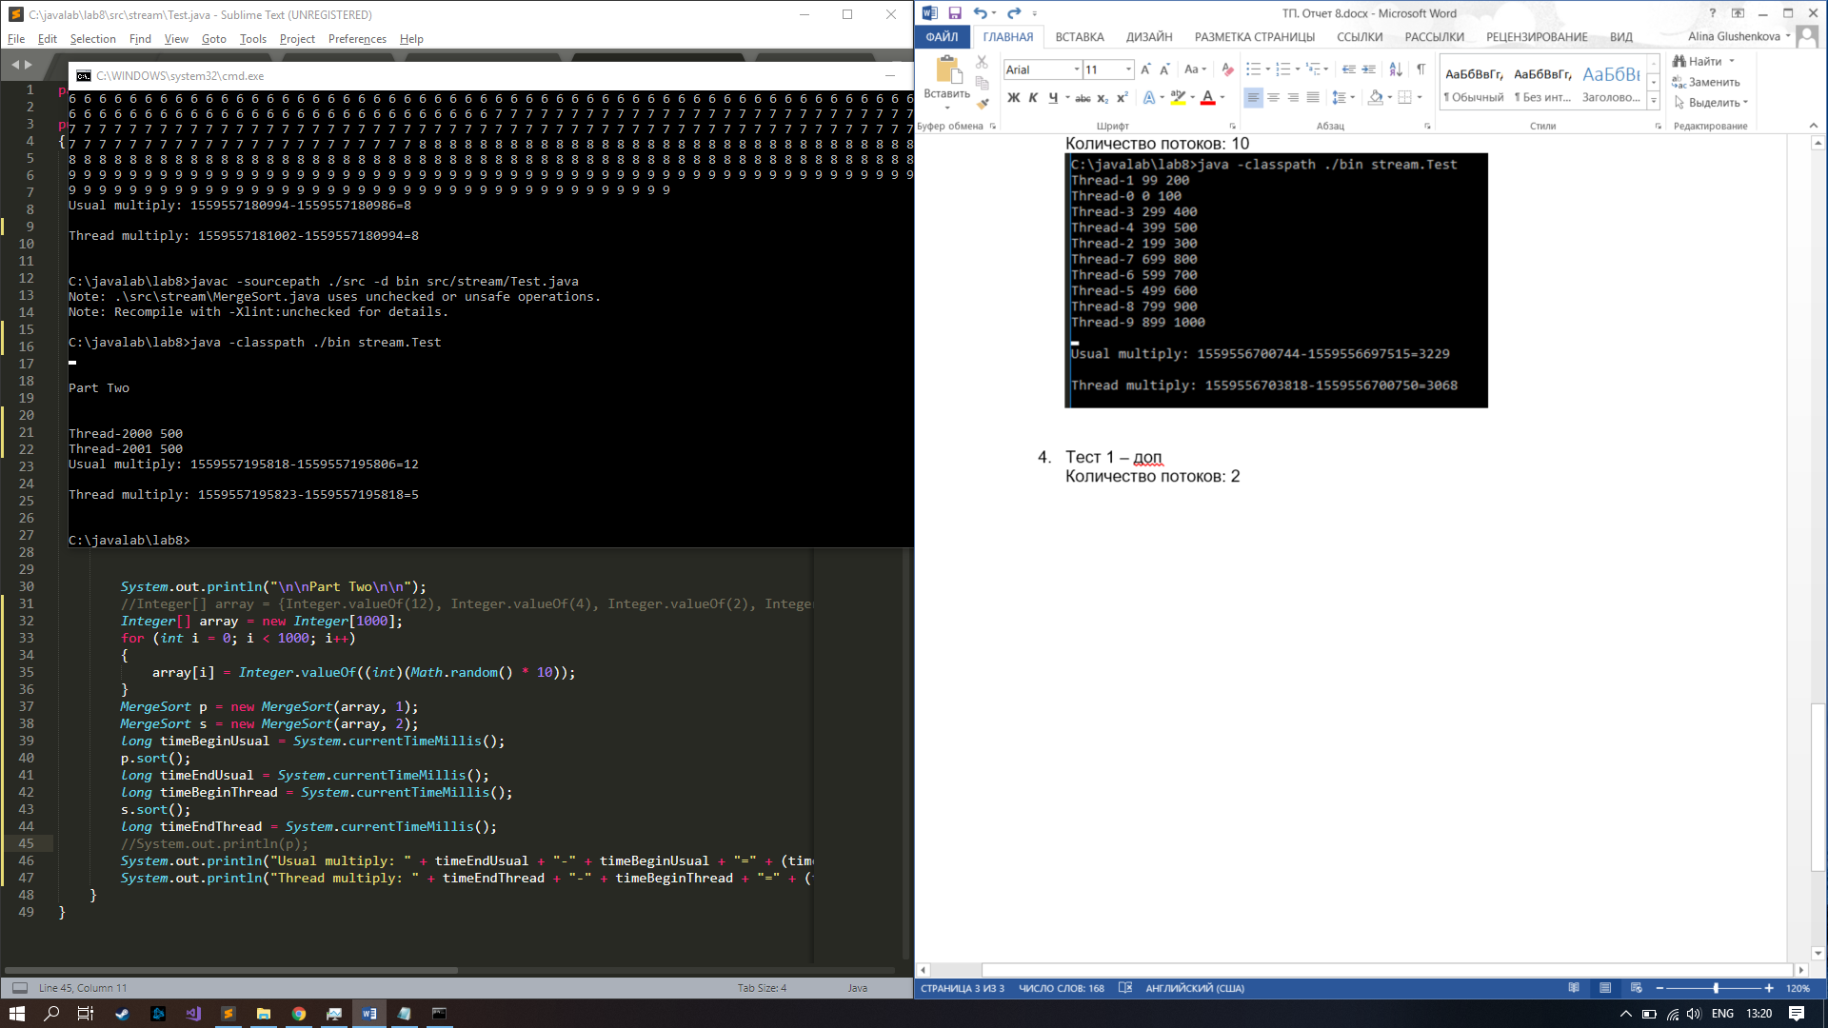

1. Тест 2 – доп

Количество потоков: 6

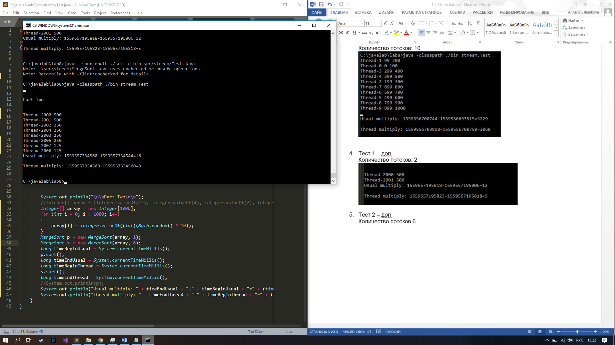

1. Тест 3 – доп

Количество потоков: 10

